|  |  |  |
| --- | --- | --- |
| **Nama : Ismail Baihaqi**  **NIM : 065002200025** | **Algoritma dan Pemrograman Dasar** | **Modul 1**  **Nama Dosen:**  Abdul Rochman |
| **Hari/Tanggal:**  Rabu, 27 September 2022 | **Nama Aslab:**   1. Rifdah Amelia (064001900019) 2. Alya Shafa Nadia (064002000030) |
|

**MODUL 3 : SELEKSI / PEMILIHAN**

**Deskripsi Modul :** Membuat program dengan menggunakan seleksi / pemilihan

|  |  |  |  |
| --- | --- | --- | --- |
| **No.** | **Elemen Kompetensi** | **Indikator Kinerja** | **Halaman** |
| 1. | Mampu memahami penggunaan seleksi / pemilihan pada Python | Memahami penggunaan seleksi / pemilihan pada Python | 3 |

**TEORI SINGKAT**

Dalam bahasa pemrograman, sebagian besar waktu dalam proyek-proyek besar kita harus mengontrol aliran eksekusi program kita dan kita ingin mengeksekusi beberapa kumpulan pernyataan hanya jika kondisi yang diberikan terpenuhi, dan kumpulan pernyataan yang berbeda bila tidak terpenuhi.

Pernyataan bersyarat (*conditional statement*) juga dikenal sebagai pernyataan pengambilan keputusan (seleksi). Kita perlu menggunakan pernyataan kondisional ini untuk mengeksekusi blok kode tertentu jika kondisi yang diberikan benar atau salah.

Konsepnya sederhana: kita menginstruksikan komputer untuk melakukan suatu aksi tertentu (X), **hanya jika** suatu kondisi Y terpenuhi. Atau, kita memerintahkan komputer untuk melakukan aksi tertentu (A) jika suatu kondisi **tidak terpenuhi**.

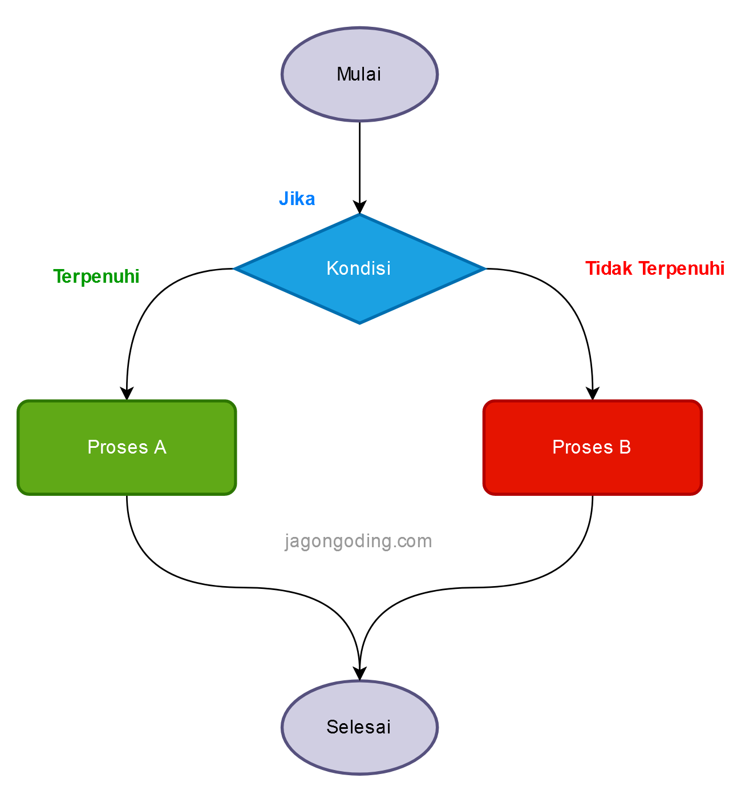

**DAFTAR PERTANYAAN**

1. Apa itu ekspresi bersyarat (boolean)?
2. Sebutkan operasi logika yang ada beserta simbolnya dalam pemrograman python!
3. Sebutkan struktur apa saja yang dapat terbentuk dari *conditional statement*/seleksi!

**JAWABAN:**

* + - 1. Ekspresi bersyarat adalah tipe ekspresi yang menguji data Anda untuk melihat apakah ini memenuhi suatu kondisi, lalu mengambil tindakan tergantung pada hasilnya.
      2. Logika AND simbol python nya adalah and

Logika OR simbol python nya adalah or

Logika Negasi/kebalikan simbol nya adalah not

* + - 1. If, elif, dan else

**LAB SETUP**

Hal yang harus disiapkan dan dilakukan oleh praktikan untuk menjalankan praktikum modul ini, antara lain:

1. Menyiapkan IDE untuk membangun program python (Spyder, Sublime, dll);
2. Python sudah terinstal dan dapat berjalan dengan baik di laptop masing-masing;
3. Menyimpan semua dokumentasi hasil praktikum pada laporan yang sudah disediakan.

**ELEMEN KOMPETENSI I**

**Deskripsi :** Membuat program seleksi angka terbesar dari 3 angka

**Kompetensi Dasar :** Memahami penggunaan seleksi/pemilihan dalam memilih angka terbesar

1. Buatlah sebuah program yang dapat menemukan angka terbesar dari 3 angka yang diinput oleh user. Adapun hasil running program seperti berikut.

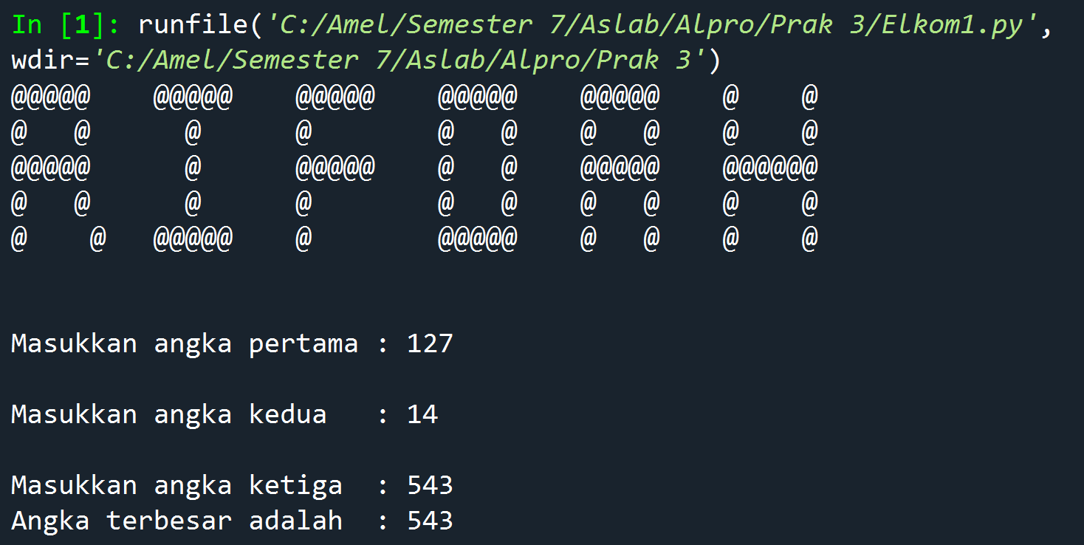

1. Cantumkan hasil running program

Source Code

|  |
| --- |
| *#Ismail Baihaqi*  *#065002200025*  a = input("Masukkan angka pertama: ")  b = input("Masukkan angka kedua  : ")  c = input("Masukkan angka ketiga : ")  print()  *if* a > b and a > c:    print("Angka terbesar adalah: ",a)  *elif* b < a and b > c:    print("Angka terbesar adalah: ",b)  *else*:    print("Angka terbesar adalah: ",c) |

Screenshot

|  |
| --- |
|  |

**ELEMEN KOMPETENSI II**

**Deskripsi :** Membuat program kalkulator phytagoras

**Kompetensi Dasar :** Memahami penggunaan seleksi/pemilihan pada kalkulator phytagoras

1. Buatlah sebuah program Kalkulator Phytagoras yang dapat menghitung sisi yang diinginkan (terdapat 3 sisi, yaitu sisi a, b, c). Nilai c tidak boleh lebih kecil dari nilai a / b. ketika nilai c lebih kecil dari nilai a / b maka minta input nilai baru untuk nilai c.

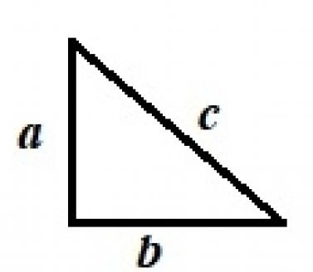

Dengan hasil running program seperti berikut

(Jika angka yang diinput valid)

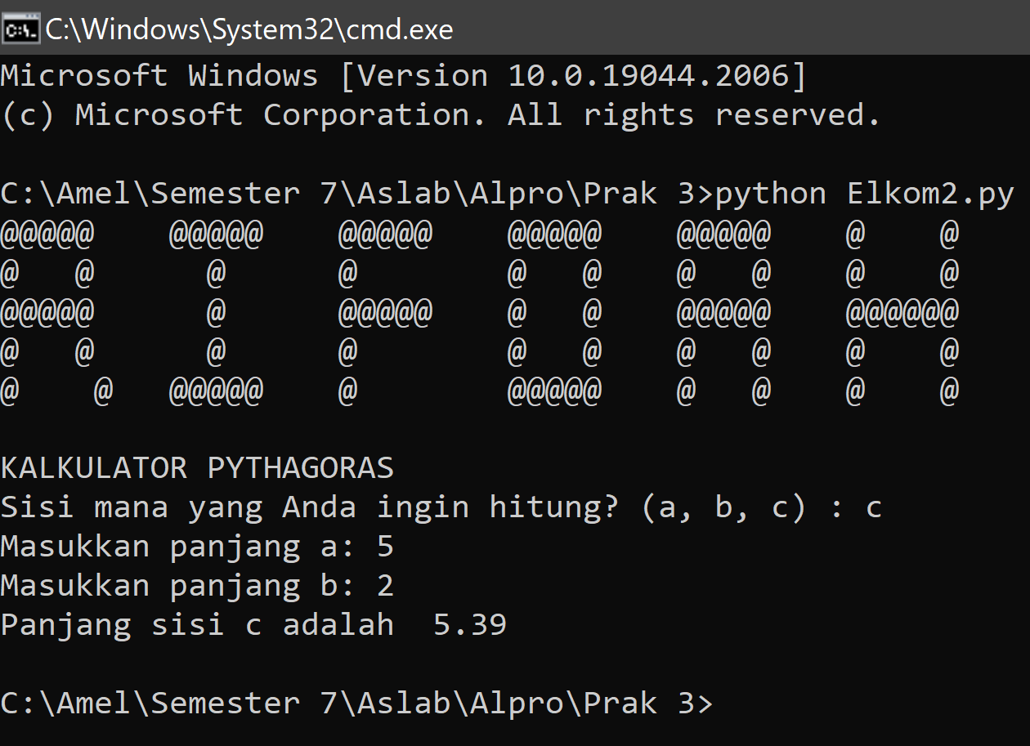

(Jika angka yang diinput tidak valid)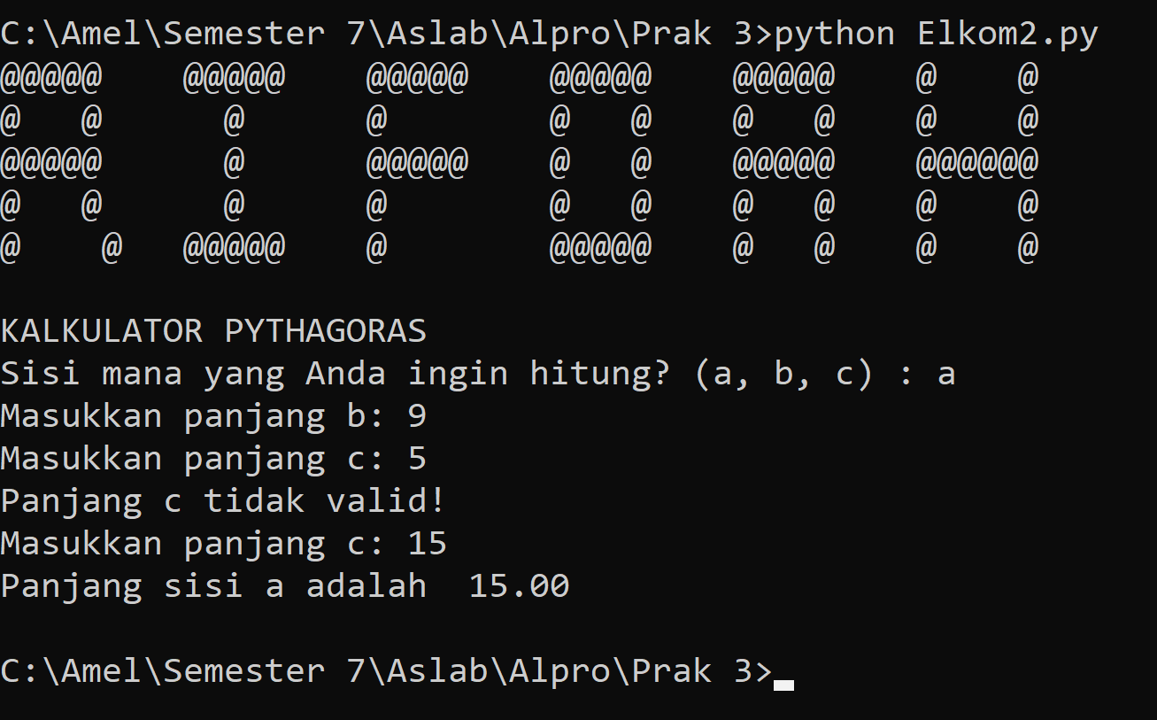

1. Cantumkan hasil running program.

Source Code

|  |
| --- |
| *import* math  print("KALKULATOR PYTHAGORAS BY ISMAIL B.")  print("==================================")  rumus = input('sisi mana yang ingin anda hitung A,B, atau C = ')  *if* rumus == 'c' or rumus == 'C':      A = int(input('masukan panjang sisi a = '))      B = int(input('masukan panjang sisi b = '))        hasil = int(math.sqrt(A**2 + B**2))  *elif* rumus == 'A' or rumus == 'a':      B = int(input('masukan panjang sisi b = '))      C = int(input('masukan panjang sisi c = '))  *if* C < B:          print("panjang sisi c tidak valid!")          C = int(input('masukan panjang sisi c = '))      hasil = int(math.sqrt(C**2 - B**2))  *elif* rumus == 'b' or rumus =='B':      A = int(input('masukan panjang sisi a = '))      C = int(input('masukan panjang sisi c = '))  *if* C < A:          print("panjang sisi c tidak valid!")          C = int(input('masukan panjang sisi c = '))      hasil = int(math.sqrt(C**2 - A**2))  *else*:      print('input salah')  print("panjang sisi {0} adalah {1}".format(rumus,hasil))  *#-----------------------------------------------------#* |

Screenshot

|  |
| --- |
|  |

**KESIMPULAN (***minimal 3 baris***)**

**Kondisi “if”**

**Pengambilan keputusan ‘Kondisi if’ digunakan untuk mengantisipasi kondisi yang terjadi saat jalannya program dan menentukan tindakan apa yang akan diambil sesuai dengan kondisi.**

**Ada kondisi dimana statement/kondisi diantaranya seperti if, else, dan elif. Kondisi if digunakan untuk mengeksekusi kode jika kondisi benilai benar True.**

**Jika kondisi bernilai False makan statement/kondisi if tidak akan tereksekusi.**

**CEKLIST**

|  |  |
| --- | --- |
| 1. Membuat program menggunakan if-elif-else | (✓) |

**REFERENSI:**

* + - 1. https://jagongoding.com/python/dasar/percabangan/
      2. https://www.softwaretestinghelp.com/python/python-conditional-statements/
      3. https://www.guru99.com/if-loop-python-conditional-structures.html